Jak się dobrze zaprezentować pracodawcy?
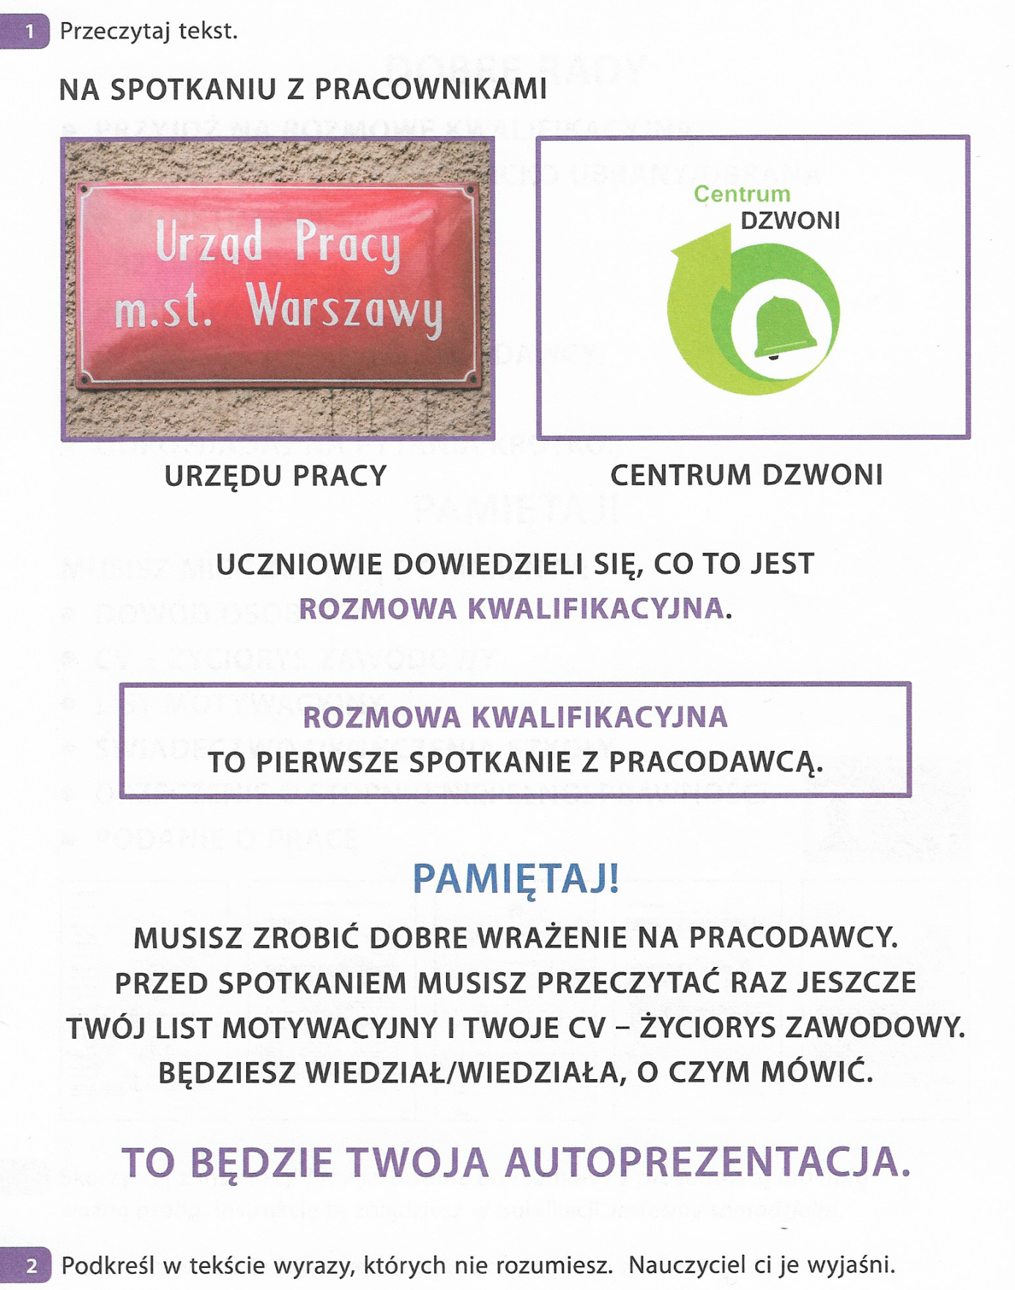

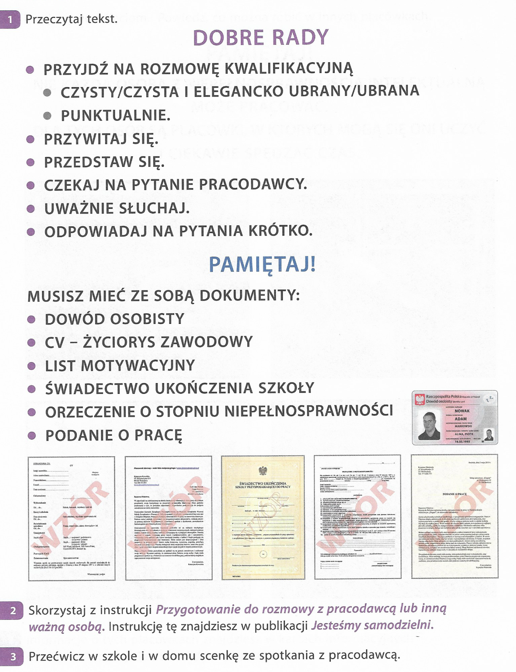
Teraz musisz poczytać, jeśli potrafisz. To są pomocne instrukcje dla kobiety i mężczyzny – jak się przygotować do rozmowy z pracodawcą?
Instrukcja zachowania dla kobiet.

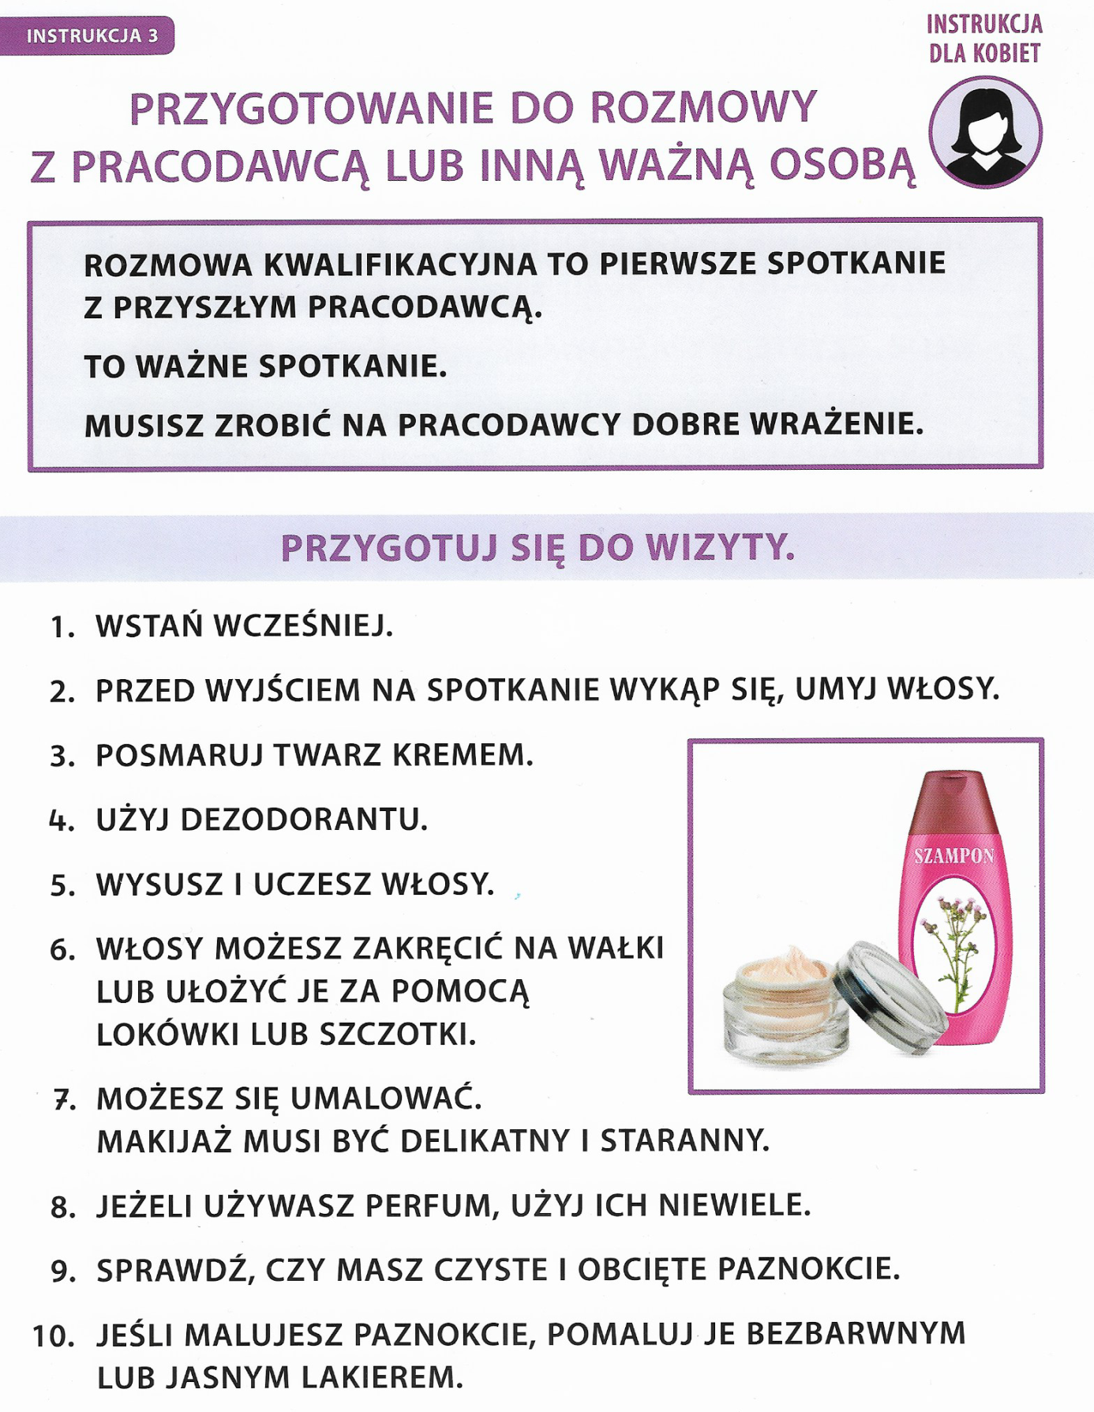

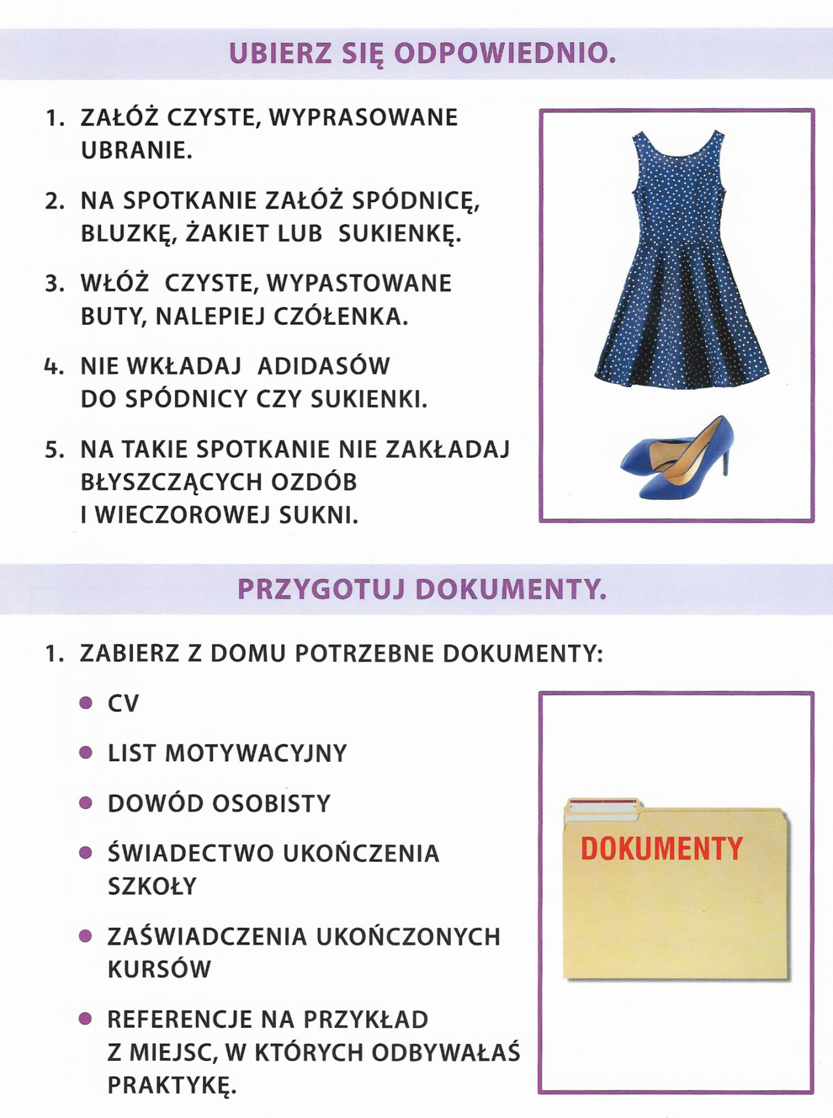

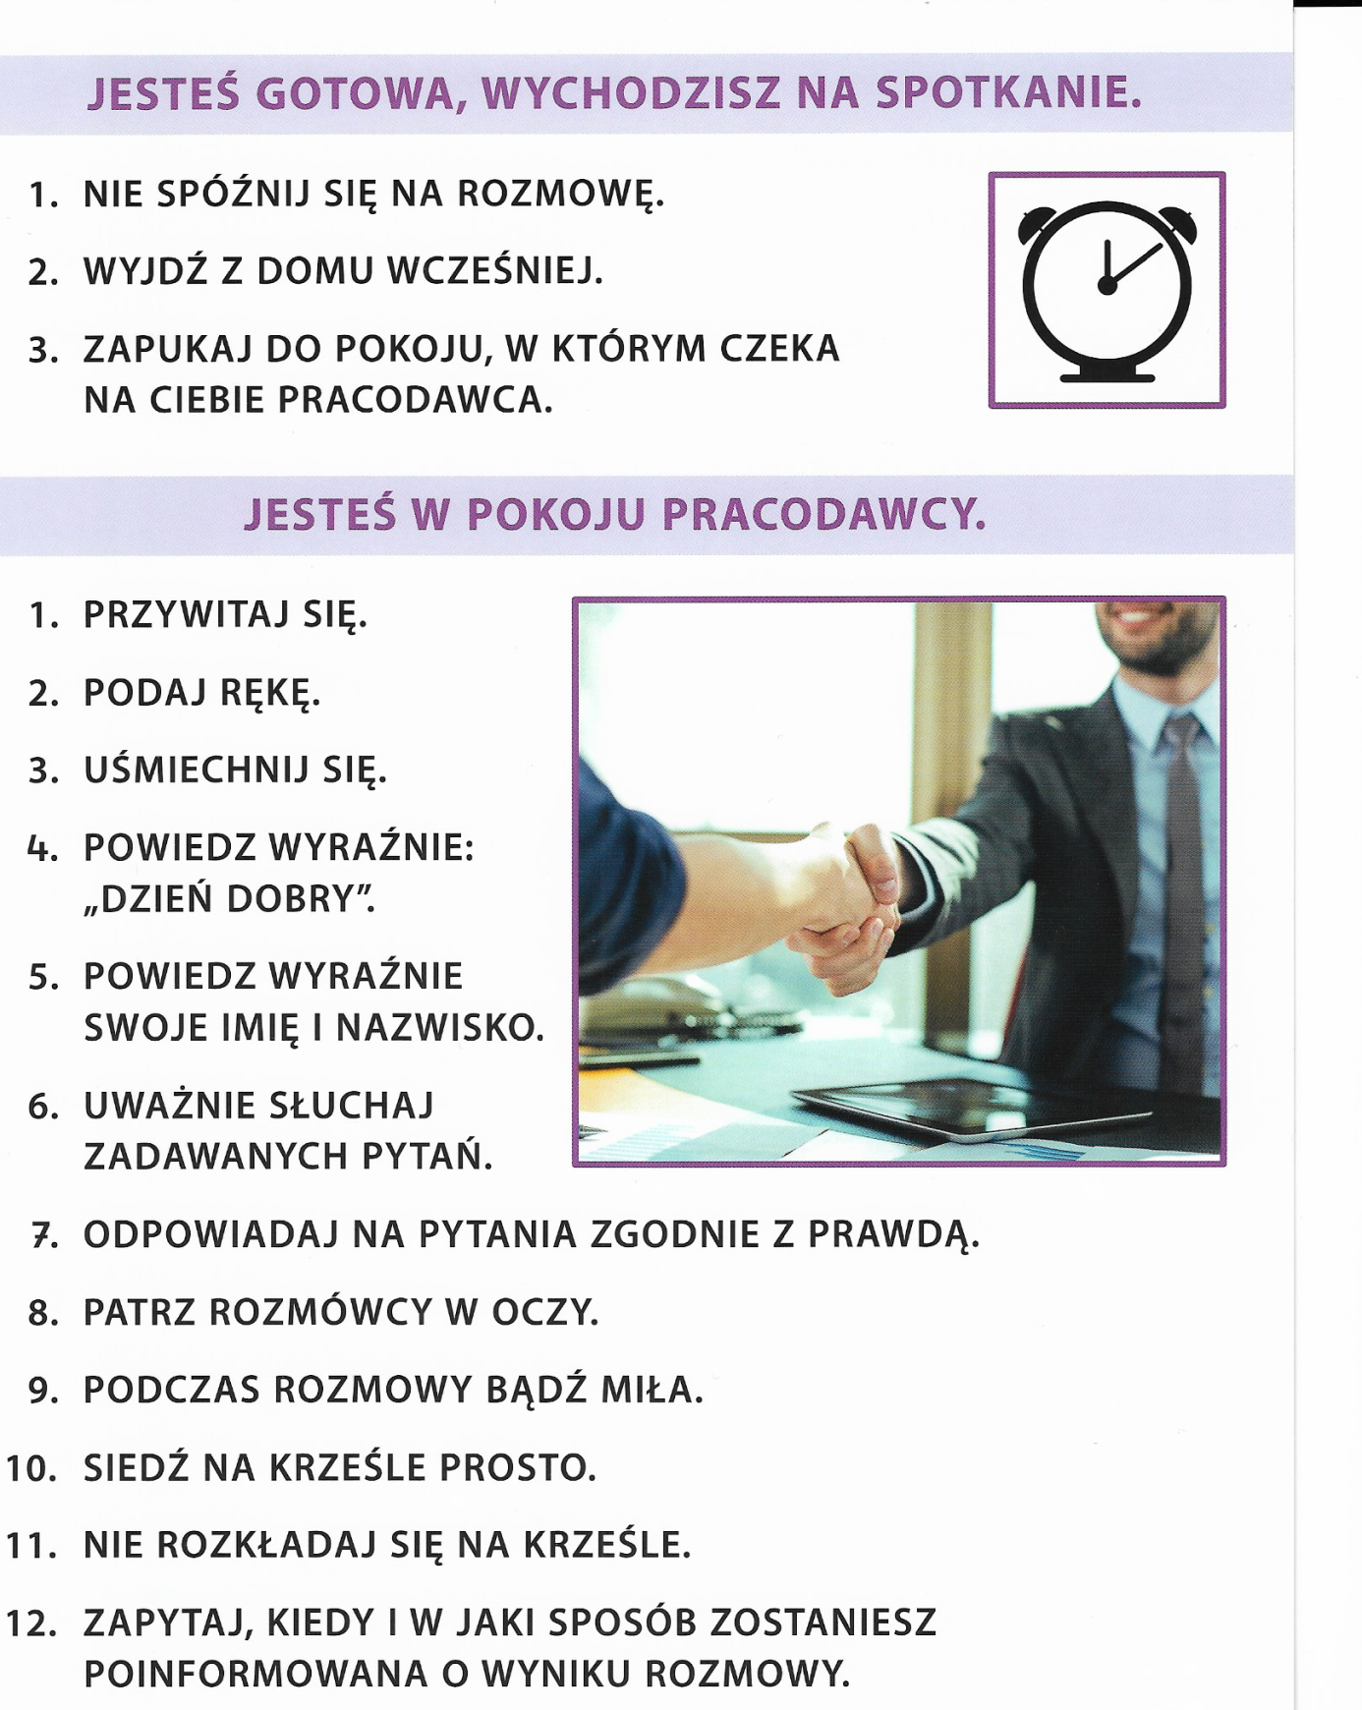

Teraz instrukcja dla mężczyzn.

